проект

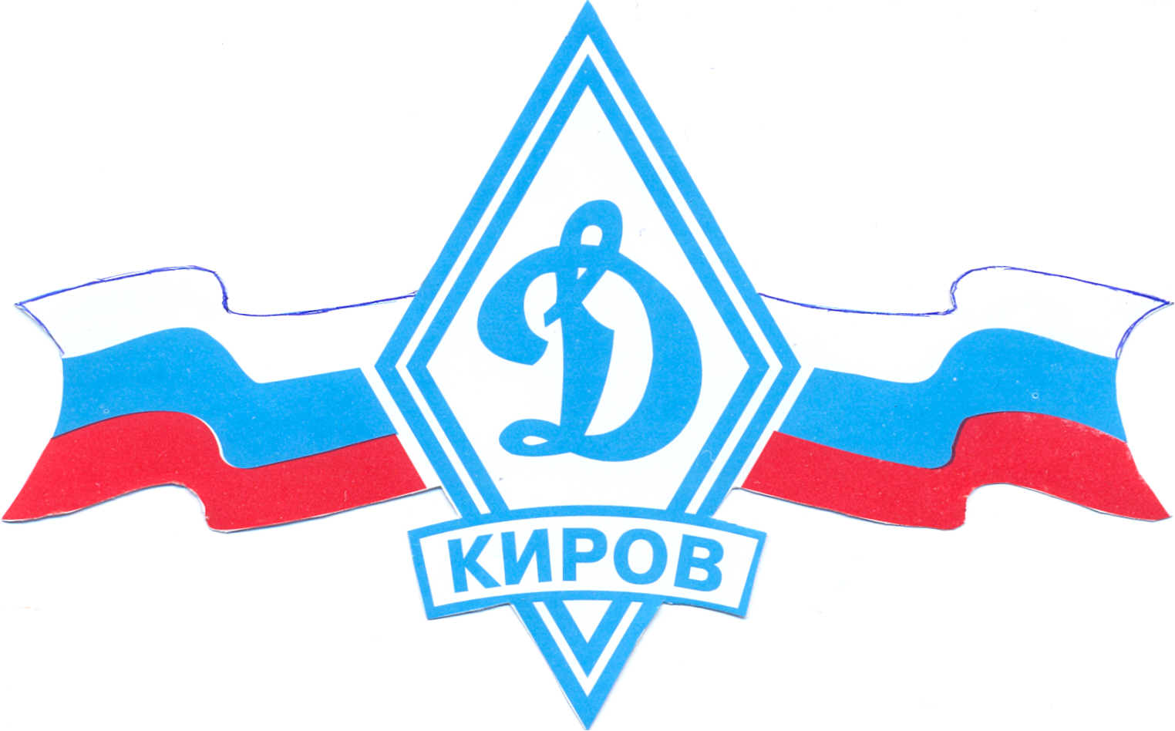

П О Л О Ж Е Н И Е
О ПРОВЕДЕНИИ СПОРТИВНОЙ СПАРТАКИАДЫ
«ЗА ЗДОРОВЫЙ ОБРАЗ ЖИЗНИ» СРЕДИ ВЕТЕРАНОВ
И ПЕНСИОНЕРОВ КИРОВСКОЙ РЕГИОНАЛЬНОЙ ОРГАНИЗАЦИИ ВФСО «ДИНАМО» НА 2013 ГОД,
ПОСВЯЩЕННОЙ 90-ЛЕТНЕМУ ЮБИЛЕЮ ОБЩЕСТВА

г. Киров- 2013 год

1.Общие положения.
Спортивная спартакиада ветеранов и пенсионеров Кировской региональной организации ВФСО «Динамо» « За здоровый образ жизни» проводится с целью:
- привлечения детей и молодежи своим личным участием в видах спорта спартакиады;
-укрепления дружественных связей между ветеранами коллективов физической культуры органов безопасности и правопорядка;
-продления спортивного долголетия ветеранов;
-пропаганды физической культуры и спорта в обществе «Динамо».
-Юбилейной дате 90- летаю общества «Динамо».
2.Сроки и место проведения спортивных мероприятий.
1 этап - соревнования проводятся в коллективах физической культуры органов безопасности и правопорядка Кировской области.
2 этап - финальная часть областной спартакиады КРО « Динамо» « За здоровый образ жизни» на спортивных объектах КРО «Динамо» и других спортивных сооружений г. Кирова.
3.Участники соревнований.
Для участия в спартакиаде спортсмены распределяются по следующим возрастным группам: мужчины
1- в /группа | 1968 по 1963 г.р. | 1968 г.р.- 45 лет. по 1963 г.р. - 50 лет
2- в /группа | 1962 по 1958 г.р. | 1962 г.р. - 51 год. по 1958 г.р. – 55 года
3- в /группа | 1957 г.р. и старше | 1957 г.р. и старше с 55 лет. и старше

Женщины принимают участие в общей в/ группе - 1973 г.р. и старше – ( 40 лет и старше).
При несоответствии возрастных требований комплектовании команды допускается выступать участнику старшей в /группы по младшей в /группе.
К участию в спартакиаде среди ветеранов и пенсионеров КРО « Динамо» допускаются:
- военнослужащие войсковых частей ВВ МВД РФ;
- аттестованные сотрудники органов безопасности и правопорядка;
- госслужащие министерств и ведомств органов безопасности и правопорядка;
- ветераны и пенсионеры, имеющие прямое отношение к коллективу физкультуры и являющиеся членами общества « Динамо»;
- ветераны и пенсионеры КФК, уволенные с правом выхода на пенсию и продолжающие трудиться в данном коллективе;
Каждый участник обязан иметь при себе документ, подтверждающий его принадлежность к данному КФК и членский билет «Динамо».
Персональную ответственность за комплектование команд и участие их в соревнованиях несут представители коллективов физкультуры.
Каждый участник обязан иметь при себе документ, подтверждающий его принадлежность к данному КФК и членский билет «Динамо». Возраст участников определяется на год проведения соревнований.
Персональную ответственность за комплектование команд и участие их в соревнованиях несут представители КФК.
Ветераны и пенсионеры имеют право выступать на соревнованиях только за один коллектив физкультуры на протяжении всей спартакиады года. В состав команды КФК разрешается включить одного спортсмена из другого коллектива физической культуры. Участники соревнований должны иметь соответствующую физическую подготовку. Форма одежды участников и судей по спорту должна быть в соответствии с требованиями правил соревнований по видам спорта.
4.Программа спартакиады на 2013 г.
1. | Силовая гимнастика ( мужчины - подтягивание,  Женщины - отжимание от пола) | 21-22 февраля
2. | Лыжные гонки. 3 - 2 км | 13-14 марта
3. | Плавание - 25 м | 11-12 апреля
4. | Стрельба пулевая из пневматической винтовки ИЖ-38, МР-512 | 17-18 мая
5. | Легкоатлетический кросс: 2 - 1 км | 15-16 августа
6. | Шахматы. | 24-25 октября

Примечание: о дате проведения соревнований КФК уведомляются за две недели до начала их проведения в письменном виде или по факсу: 64-76-24 или в совет ветеранов КРО «Динамо» тел: 38.51.11 Лысов Николай Ильич.
Спартакиада проводится с февраля 2013 года на спортивных объектах КРО «Динамо» и других спортсооружениях г. Кирова между командами КФК и отдельными участниками, ветеранов и пенсионеров коллективов физической культуры и членов общества «Динамо» объединенными в одну общую группу:
КФК- 1 УФСБ
КФК- 2 УМВД
КФК- 3 УФСИН
КФК- 4 ГУ МЧС
КФК- 5 в/ч 6676
КФК- 6 УФСНК
КФК- 7 ЭЗСО « Динамо»
КФК- 9 УФНС
КФК- 10 Кировский таможенный пост
КФК- 14 Управление федеральной службы судебных приставов
КФК- 15 Управление вневедомственной охраны
КФК-16 Следственное управление Следственного комитета РФ
5.Руководство соревнованиями.
Общее руководство подготовкой и проведением соревнований осуществляют отдел физкультурно-массовой и спортивной работы и совет ветеранов КРО « Динамо».
Непосредственное проведение спартакиады возлагается на главную судейскую коллегию по видам спорта.
6.Порядок определения победителей.
Личное первенство участников определяется по наилучшему личному результату, достигнутому в проводимом соревновании, в каждой возрастной группе среди мужчин. У женщин в общей возрастной группе.
Командное первенство по отдельному виду спорта спартакиады определяется по наибольшей сумме очков - мест согласно таблице, набранных зачетными участниками команды КФК.
Общекомандный зачет по итогам Спартакиады 2013 года определяется по наибольшей сумме очков - мест, набранных в пяти видах спортивной программы спартакиады. При равенстве очков у двух и более команд КФК преимущество дается команде, имеющей большее количество первых, вторых и последующих мест. Если этот показатель равен, преимущество получает команда КФК, принявшая в спартакиаде в большем количестве участников. За неучастие в одном из пяти зачетных видов спорта, команде начисляется количество штрафных очков, равное числу КФК, участвующих в Спартакиаде плюс 2 очка штрафа.
7.Награждение.
Победители и призеры в командном зачете по итогам Спартакиады 2013 года коллективы физкультуры награждаются:
- за 1 место – кубком, дипломом соответствующей степени.
- за 2 место – кубком, дипломом соответствующей степени.
- за 3 место – кубком, дипломом соответствующей степени.
Команды КФК, занявшие в каждом виде спортивной программы Спартакиады 1, 2 и 3 места, награждаются дипломами соответствующих степеней.
Участники, занявшие в каждом виде спортивной программы Спартакиады 1, 2 и 3 места среди мужчин и женщин в своих возрастных группах, награждаются памятными призами и грамотами соответствующих степеней.
Примечание: если количество участников соревнований менее трех, награждение производится только за первое место.
8. Заявки.
Заявки на участие в соревнованиях, установленного образца (Приложение № 1), подаются на заседание мандатной комиссии в день приезда. Предварительные заявки на участие в соревнованиях направляются в КРО ВФСО « Динамо» не позднее 3-х дней до начало соревнований по факсу 64-76-24; или в совет ветеранов по тел:38*51*11. Председатель совета ветеранов КРО «Динамо» Лысов Николай Ильич
Отсутствие или неправильное оформление заявки лишает спортсмена права участия в соревнованиях.
9.Условия финансирования.
Расходы, связанные с командированием участников соревнований, несут командирующие организации. Расходы, связанные с арендой мест соревнований, оплата судейской коллегии, награждение, несет КРО ОГО ВФСО « Динамо». Данное Положение является вызовом участника на соревнование
10.Программа спартакиады среди ветеранов и пенсионеров « За здоровый образ жизни».
1) Силовая гимнастика ( мужчины - подтягивание, женщины - отжимание от пола). 21-22 февраля
Состав команды: 9 чел. и 1чел. Представитель.

Мужчины:
1 в /группа | 3 чел. | Зачет по лучшему результату - 1 чел.
1 в /группа | 2 чел. | Зачет по лучшему результату - 1 чел.
1 в /группа | 2 чел. | Зачет по лучшему результату -1 чел.

Подтягивание ( для мужчин) И.П.- вис на перекладине. Длительность упражнения- 3 мин. Победитель определяется по наибольшему числу подтягиваний. При равенстве результатов преимущество отдается участнику, старшему по возрасту.
Женщины: 2 человека. Зачет по 1- лучшему результату.
Отжимание (сгибание и разгибание рук в упоре лежа). И.п.- упор лежа. Длительность упражнения- 2 мин. Личные места определяются по лучшему результату.
Порядок определения победителей.
Победители и призеры в силовой гимнастике (мужчины - подтягивание, женщины - отжимание от пола) определяются по лучшим результатам, показанным в своих возрастных группах. Командное первенство определяется по наибольшей сумме очков - мест (таблица), набранных зачетными участниками среди мужчин и женщин.
2) Лыжные гонки. 13-14 Марта
Программа соревнований.
Соревнования проводятся на лыжной базе «ВятОСДЮСШОР».
1 день - приезд участников соревнований, заседание мандатной комиссии, судейской коллегии и представителей команд в 10.00 в актовом зале спортивного комплекса « Динамо».
2 день – открытие соревнований, лыжная гонка (свободный стиль).
Дистанция: 3 км для мужчин всех возрастных групп.
Дистанция: 2 км. Для женщин
Состав команды от КФК неограничен.
Состав команды: 10 чел. и 1 чел. представитель. Мужчины:
1- в /группа | 3 участника | Зачет по 2 лучшим результатам
2 - в /группа | 2 участника | Зачет по 1 лучшему результату
3 - в /группа | 2 участника | Зачет по 1 лучшему результату

Женщины : 1973 г.р. и старше. 2 человека. Зачет по 1 лучшему результату.
Порядок определения победителей.
Личное первенство определяется отдельно среди мужчин и женщин в каждой возрастной группе.
Общекомандное первенство определяется по наибольшей сумме очков – мест, (по таблице) набранных зачетными участниками.
3) Плавание. 11-12 Апреля
Программа соревнований.
1 день - приезд участников соревнований, заседание мандатной комиссии, судейской коллегии и представителей команд КФК в 10.00 в актовом зале спортивного комплекса « Динамо».
2 день – соревнования на дистанции 25 м среди мужчин и женщин.
Проведение соревнований, подведение итогов, награждение победителей и призеров соревнований.
Место проведения : плавательный бассейн «Спартак».
Состав команды: 8 человек и 1-представитель. (состав команды без личников)
Мужчины: 6 человек.
- в/группа | 1968-1963г.р.- 2 чел. | Зачет по 1 лучшему результату
- в /группа | 1962-1958г.р.-2 чел. | Зачет по 1 лучшему результату
3– в/группа | 1957г.р. и старше - 2 чел. | Зачет по 1 лучшему результату

Женщины : 1967 г.р. и старше. 2 участницы. Зачет по 1 лучшему результату.
Порядок определения победителей.
Личное первенство определяется по наименьшему времени, затраченному на преодоление дистанции участниками, среди мужчин в каждой возрастной группе и у женщин
Командное первенство определяется по наибольшей сумме очков-мест(таблица), набранных зачетными участниками среди мужчин и женщин.
Награждение.
Участники, победители и призеры среди мужчин и женщин в своих возрастных группах награждаются грамотами соответствующих степеней и ценными призами. Команды КФК– победитель и призеры награждаются дипломами соответствующих степеней

4) ПУЛЕВАЯ СТРЕЛЬБА из пневматической винтовки 25-26 апреля
Программа соревнований.
Соревнования проводятся на спортсооружениях КРО « Динамо».
1 день - приезд участников соревнований, заседание мандатной комиссии, судейской коллегии и представителей команд КФК в 10.00 в актовом зале спортивного комплекса « Динамо».
2 день – открытие соревнований, выполнение упражнений из пневматической винтовки ИЖ – 38 и
МР – 512 без оптического прицела, мишень № 8, дистанция 10 метров. Упражнение выполняется сидя с упором локтями о стол. Каждому участнику дается 3 выстрела пробные, 5 выстрелов зачетные. Личные места среди мужчин, независимо от возрастной группы, определяются по наивысшему результату в упражнении. При равенстве очков преимущество получает участник, выбивший 10, 9 и т.д. очков.
Состав команды: 6 участников, 1 представитель
1-в/группа | 1968г.р.-1963г.р. | 2 человека | Зачет по 1 лучшему результату
2- в /группа | 1962г.р.-1958г.р. | 2 человека | Зачет по 1 лучшему результату
3- в /группа | 1957г.р. и старше | 2 человека | Зачет по 1 лучшему результату

Женщины в данном виде спорта участия не принимают, но на усмотрение представителя КФК допускается включать в состав команды одну женщину, которая идет в зачет среди мужчин, если не представляется возможным укомплектовать команду мужчинами. Личное первенство определяется по трем лучшим результатам участников и награждаются - грамотами соответствующих степеней и ценными призами. Командный зачет определяется по трем лучшим результатам участников. Общекомандное первенство определяется по наибольшей сумме очков, набранных зачетными участниками команды. Команды – победитель и призеры награждаются дипломами соответствующих степеней. В случае равенства очков, предпочтение отдается команде, имеющий наиболее высокий личный результат.
5) Легкоатлетический кросс. 15-16 Августа
Программа соревнований.
1 день - приезд участников соревнований, заседание мандатной комиссии, судейской коллегии и представителей команд КФК в 10.00 в актовом зале спортивного комплекса « Динамо».
2 день – соревнования по легкоатлетическому кроссу на дистанции 2 км. и 1 км.
Дистанции для возрастных групп:
Мужчины:
1 в /группа | 1968г.р.-1963г.р. | 2 км 2 круга по 1 км.
2 в /группа | 1962г.р.-1958г.р. | 1 км 1 круг по 1 км.
3 в /группа | 1957г.р. и старше | 1 км 1 круг по 1 км.

Женщины: 1967 г.р. и старше. 1 км.
Состав команды: 9 участников, 1 представитель.
1-в/группа | 1968г.р.-1963г.р. | 3 человека | Зачет по 1 луч. результату
2-в/группа | 1962г.р.-1958г.р. | 2 человека | Зачет по 1 луч. результату
3-в/группа | 1957г.р. и старше | 2 человека | Зачет по 1 луч. результату

Женщины : 1967 г.р. и старше, 2 участницы.. Зачет по 1 лучшему результату.
Порядок определения победителей.
Личное первенство определяется отдельно среди мужчин и женщин в каждой возрастной группе. Победителями и призерами в своих возрастных группах становятся участники, показавшие лучшее время на дистанции.
Командное первенство определяется по наибольшей сумме очков – мест, набранных зачетными участниками в данной спортивной программе (по таблице).
Награждение.
Участники, победители и призеры среди мужчин и женщин в своих возрастных группах награждаются грамотами соответствующих степеней и ценными призами. Команды КФК– победитель и призеры награждаются дипломами соответствующих степеней

6. Шахматы 24-25 октября

Программа соревнований
1 день - приезд участников соревнований, заседание мандатной комиссии, судейской коллегии и представителей команд КФК в 10.00 в актовом зале спортивного комплекса « Динамо».
2 день – проведение соревнования.
Состав команды: 5 участников, 1 представитель.
Мужчины: 3 человека, зачет по 1 участнику.
Женщины: 2 человека, зачет по 1 участнице.

В зависимости от количества участников, судья определяет регламент соревнований. Каждая встреча длится не более 15 минут. Каждый участник за победу получает одно очко, за ничью – ½ очка, за проигрыш – 0 очков. При равенстве очков при определении мест, между участниками проводится блиц-игра длительностью 7 минут.

Награждение.
Участники, победители и призеры среди мужчин и женщин награждаются грамотами соответствующих степеней и ценными призами. Команды КФК– победители и призеры награждаются дипломами соответствующих степеней.

11. Таблица оценки результатов.
1 место – 20 очков | 5 место- 13 очков | 9 место – 9 очков | 13 место– 5 очков
2 место –17 очков | 6 место- 12 очков | 10 место- 8 очков | 14 место – 4 очка
3 место – 15 очков | 7 место- 11 очков | 11 место- 7 очков | 15 место – 3 очка
4 место – 14 очков | 8 место- 10 очков | 12 место- 6 очков | 16 место – 2 очка

Приложение №1.
Утверждаю
Подпись руководителя организации
---------------------------------------------------
Заявка
на участие сборной команды КФК- №
в спартакиаде ветеранов КРО ВФСО « Динамо» в 2013 году.
№  п/п | Занимаемая  должность | Звание | Ф.И.О | год  рожд. | Вид  программы | Подпись  врача

Председатель спортивного комитета КФК
------------------------------------------------------
(звание, должность, подпись, Ф.И.О.)

